**20250114大千老师讲养娃三步走**

师：这就像给鸡的食盆子里加把沙子一个道理，疏通肠道宣肺通阳有啥不好？甚至肠胃弱的男士女士，都可以。帮助大家长壮壮。

简：老师讲的太及时了，正好有个娃找我看腿越来越不能行走问题。

师：孩子腿脚弱，都从调肠胃开始，调肠胃，通阳气，阳气灌注到双腿就好了。

小小小熊猫：老师是不是大方向都一样？就是肠胃好了，阳气就足，就可以治病？

师：调肠胃是第1步，上面不说了吗，别看小孩病多，绝大多数就这三步。

简：收到，非常感谢老师。

朵玉美：老师讲的清晰明了，简单易懂～孩子健康快乐妈妈才幸福我觉得壮壮不但口感好而且还改善孩子身心状态。名字也可爱就这么神奇滴变壮啦～

简：老师讲过小脑主基本生理功能，我想给她按按小脑，活下胯，抓抓腹部，她这不知咋发病这么快，几个月就行走困难，误治很少。

师：？？@简 ，小脑不能按！

简：为啥？请老师指教，她有过背疼，不是膀胱经走后脑吗？

师：核心不能按，这道理不明白？心脏难受还按心脏？

简：明白了。

师：都按外周和经络。

简：老师有啥建议吗？

师：带出去玩儿啊，得明健身啊，吃壮壮啊。

简：嗯，久久为功，这些肯定得交待。

周丽梅：老师我已经升完火箭班毕业了，一斤都没减下来，140斤，有啥招式减点肉吗@师

师：晚上不吃饭你试试，@周丽梅，或者不吃主食，只喝口粥。

周丽梅：很容易饿呢，消化特强，吃饱锻炼一下就饿了。

师：试试晚上不吃，挺着。

可心：三白汤？

师：差不多吧，如果身体机能都良好，而又发胖，可以少食减肥，尤其是晚上这一顿，减少油脂摄入量。

周丽梅：17期基础班第一个月要吃5餐，耗能了饿啊。

师：经络疏通开就没有那么饿了，不停的饿也是有毛病的。你到量子班，真正把经络打开再说吧，你们赶上好时候了，2025年火箭班和量子班都是我教。

凝元子：小孩走路，脚沉似的，鞋子摩擦声音大。怎么改善？

师：阳气起不来，这个要特别注意了。

李书贤（图书）：小朋友驼背也是一样吧？

师：对，胸阳起不来。

凝元子：做什么运动改善？

李书贤（图书）：身上起了好多干性湿疹。

师：整体练得明健身，树阳气。干性湿疹？拍个照片我看看

李书贤（图书）：

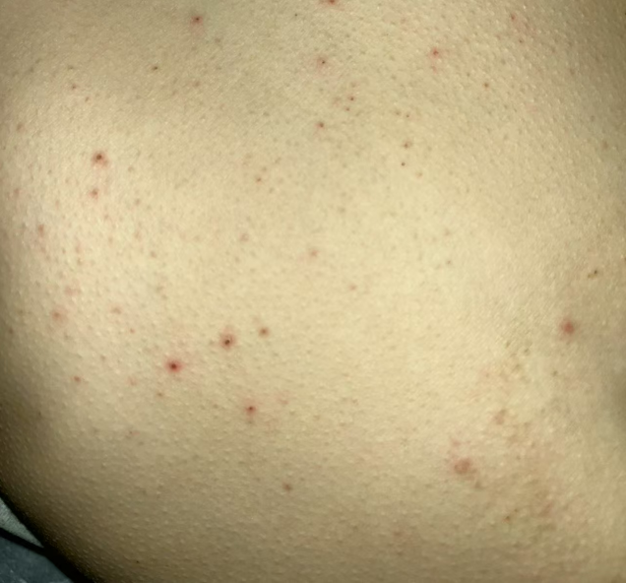

李书贤（图书）：浑身痒痒，都抓破了，这个是喝壮壮之前就有的。

师：卫阳不通，这不就是鸡皮吗？

李书贤（图书）：身上腿上，对。怎么办老师？

师：要治，你去诊所调。现在很多娃都这样。要打通卫阳，通肌表。你们没让西医治吧?

李书贤（图书）：从来不吃西药，发烧药也没吃过，抗生素也不吃.

师：这就好，拍个孩子舌头照片，我看一眼。

李书贤（图书）：

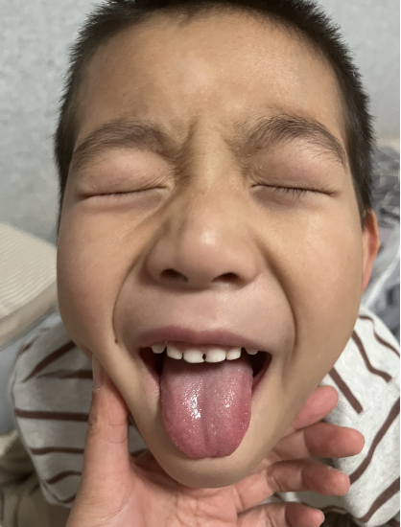

师：舌头发胀，典型的卫阳郁在里。

李书贤（图书）：还伸不出来

师：可不是嘛，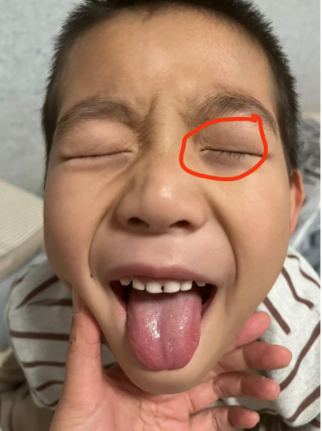

怎么感觉眼圈有点发深啊，是光线问题吗？

李书贤（图书）：

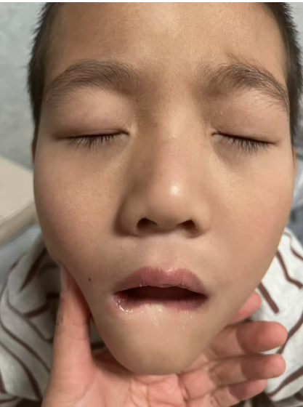

不是光线问题，他就是眼袋眼圈黑，最近不上学心情还好点，上学眼袋更大。

师：还真是。

李书贤（图书）：困扰我很久。

师：你就跟诊所联系一下吧，这些问题都是一体的，一个问题。

李书贤（图书）：他还有小儿腹股沟疝气，也是一体的吧？

坐看云起：

https：//fc-open-output.vivo.com.cn/article/detail/JIMUXINWEN/index.html?id=81-3109986&vivoBusiness=browser&vivo_news_comment_data=%7B%7D&vivo_news_comment_data_checksum=99914b932bd37a50b983c5e7c90ae93b&vivo_news_source=99&adss=0&comStg=0

坐看云起：到得明的孩子都是有福气的，你看这个小孩，就因为一个简单的腹痛，送了命。古人都说了：“为人父母者，不知医为不慈，为人子女者，不知医为不孝”。没有西医的时代尚且如此，西医主导的当代，更要如此，掌握基本的气学中医知识，就是保命技术。像这种急性发作，给孩子喝点生姜红糖水，用手揉一揉，都会缓解。

现在的家长，总是把治病寄托于医院，造成了多少悲剧。

云扬：这孩子有糖尿病？

🐼 小小小熊猫：喝壮壮祛痘吗，对于小孩？

坐看云起：胃肠代谢紊乱，又加上乱治，代谢异常很难避免，就是个暂时性的指标而已。也不排除医院伪造病历，毕竟人没了，要减轻责任。

师：去，小孩关键就是调肠胃，肠胃好了就长得好。

周粥：我家孩子，肠胃从小就是不好，辛亏我在得明，头疼脑热，发烧感冒，腹痛难受的，要不就老师给开的方子，要不就是，喝壮壮，这个腹痛，每次喝壮壮，就缓解了，每每看到，哪个小孩因为西医治疗，出现并发症的，甚至失去生命的，心里都难受的不得了，就是个简单的感冒发烧，就给孩子治死了。

师：我们应该大声呼吁，而不仅仅是自己好了，要让更多人，觉醒！！老毛说了一句话：一切帝国主义都是纸老虎，是不是我们也应该这样说？

西医似非常强大，实际由于他不能治病反而害命的根本特质，他一定也是纸老虎。

🌞可乐：我儿子10岁，大便总是粘马桶上，喝壮壮对症吗？

师：赶紧喝壮壮，肠道要疏通，越疏通阳气越旺，而不是润肠道清肠便。很多现在流行灌肠，千万不要灌，把肠道环境都搞坏了。

🐼 小小小熊猫：@师 老师，孩子月经肚子疼，喝奇悦？

师：手脚凉吗？

🐼 小小小熊猫：不凉。

师：让孩子蹦蹦跳跳，把下焦蹦开。孩子小肚子发凉吗？

🐼 小小小熊猫：不凉，容易热。

师：你就给孩子喝奇壮壮，喝两个月，如果还不见好转，你可以到咱们诊所调调。

🐼 小小小熊猫：肚子疼也可以用壮壮调理是吧？

师：都可以，调理小孩三步走：疏通肠胃；通达阳气；宣发肺气。

小孩的问题无病不治，这个就针对小孩常见三种病：肠胃堵了；阳气压住了；肺有寒。

你们想想是不是？孩子没有胃口，肚胀，便秘拉稀，就是第1种。

🐼 小小小熊猫：这三种引起的其他问题对吧？

师：儿子免疫力差，手脚冰凉，活力差，面色差，就是第2种；孩子易感冒发烧，咳嗽哮喘，就是第3种。

还有一种，调肝脾，对，治肝郁的，多动症抽动症，小儿抑郁。

🐼 小小小熊猫：这都是壮壮能解决的哈。

师：你们就给孩子喝壮壮，有没有问题都喝。